未来的路你我同行
洛阳初级中学九（10）班谭旭材
有一样东西，像春风，轻轻地拂过人的心畔；有一样东西，像清泉，静静地流过人的心田；有一样东西，像太阳，默默地温暖人的心灵。这便是母爱，来自母亲心中的情感。
我的母亲，个子不高，却如同巨人；知识不多，却远比书本；宁愿自己受苦，也会将最好的留给我……
随着中考的逼近，您为了我放弃了自己的时间，努力在家中给我营造良好的学习环境，管着我的弟弟，不让他大吵大闹；为我布置冲击中考的房间，买来励志挂牌和语贴；为我学习各种各样美味又营养的饭菜，每天变着花样地做给我吃……虽然从开学到现在只有短短的14天，但您的话语总不敢多，生怕耽误了我仅有的学习时间。“现在你就负责努力冲刺，进击中考，剩下的后勤就交给我！”字虽不多，却让我温暖满满。那时我发觉，平日里柔弱的母亲，也有如此坚定的时候。
从步入学习开始，我也不知有过多少次失败，可每次失败过后，站在身边的总是您，您告诉我“咱们从不怕失败，咱们只怕失败之后，永远倒地不起。”；也不知有多少次想要放弃，可偏偏每次想放弃时，总有一句话映入耳帘“你，愿意输吗？”每次心中的回答都是否定的，便提起笔，继续手中的功课……我记忆中的母亲，她知道的书本知识不多，但她教我的，却是书中遥不可及的知识。
“哪有什么岁月静好，不过是有人替你负重前行。”我未来的路，是您铺的；我眼前的灯火，是您点燃的；我身后的伤，是您替我扛下的……
一言难道千万情，一纸难容千万话。谢谢您不厌其烦地同我闹，同我疯；谢谢您不顾一切地替我遮风挡雨；谢谢您舍弃自己的岁月，来同我一起拼搏……
您将一切的一切都给了我，那我无论如何都不会让您输！
愿您的未来越来越美丽，不再有任何烦恼，越来越快乐！女神节快乐，母亲！
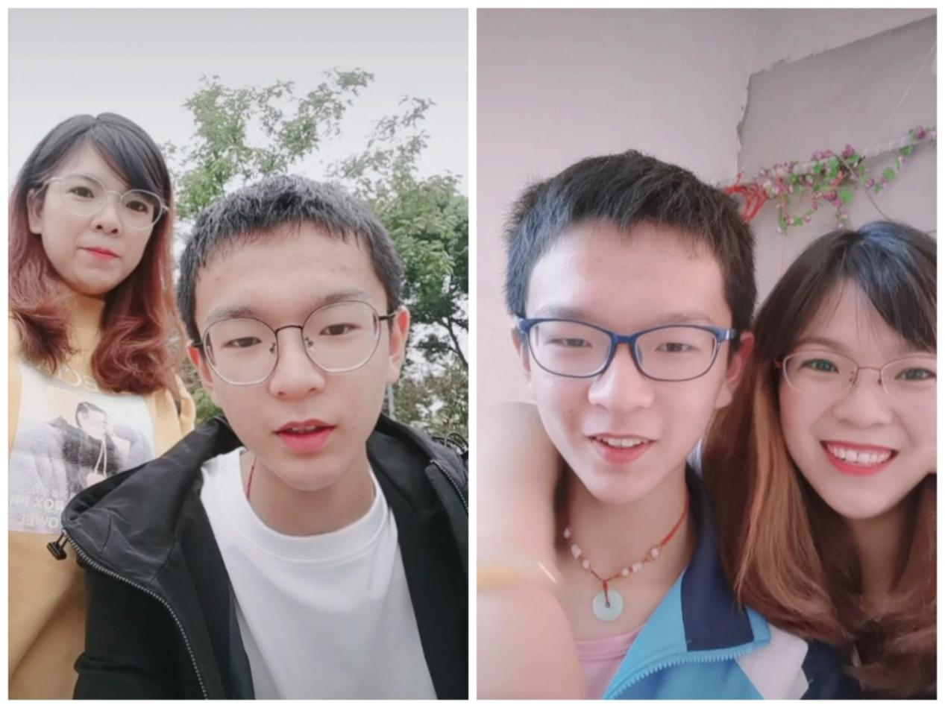

过去的岁月你我同忆，未来的路你我同行！

